LIKOVNO LITERARNI NATEČAJ 4. A RAZRED
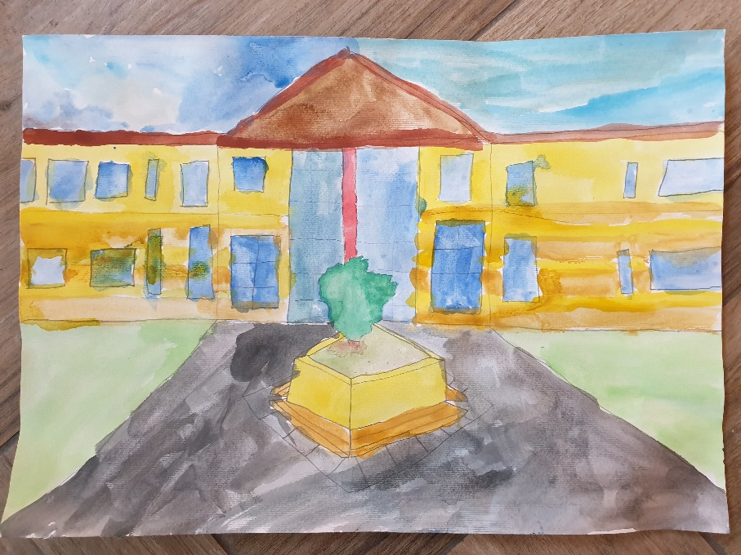
Neli Kržič, 4. a

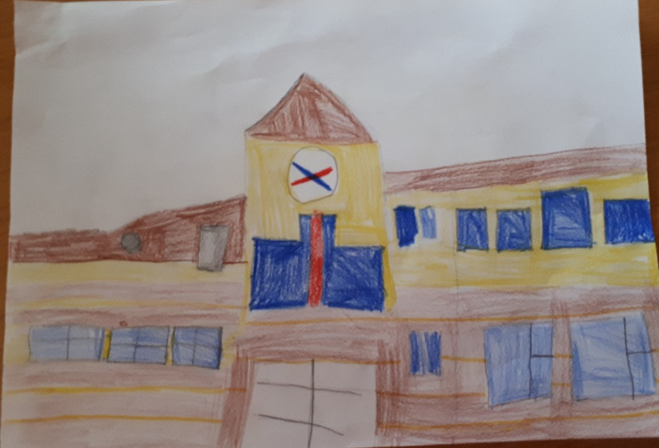
Tilen Kenk 4. a

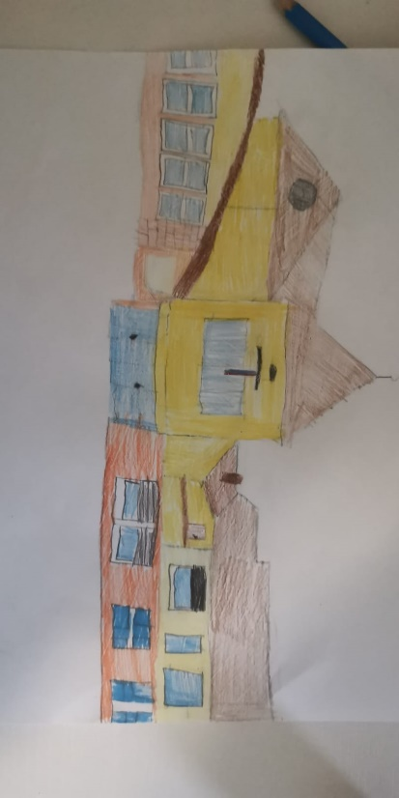
Alen Čović 4. a
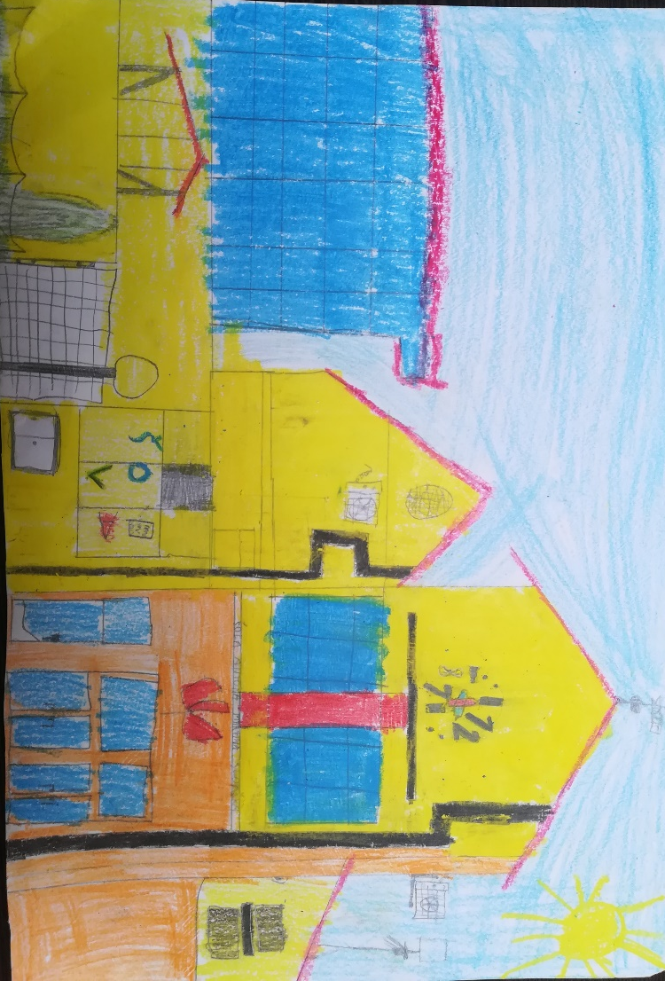
Blaž Šinkovec, 4.a
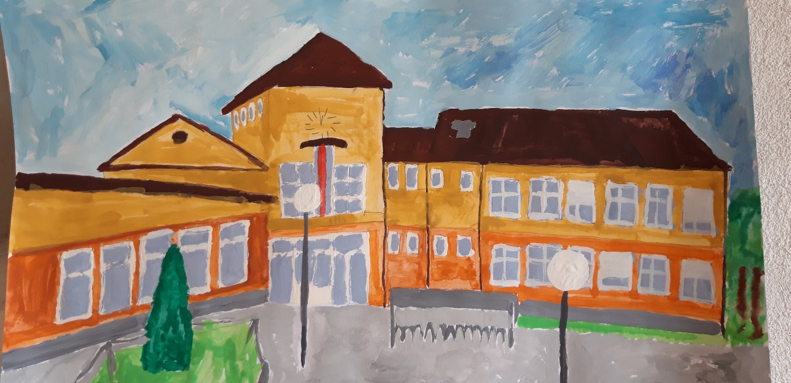
Jakob Vojska, 4. a
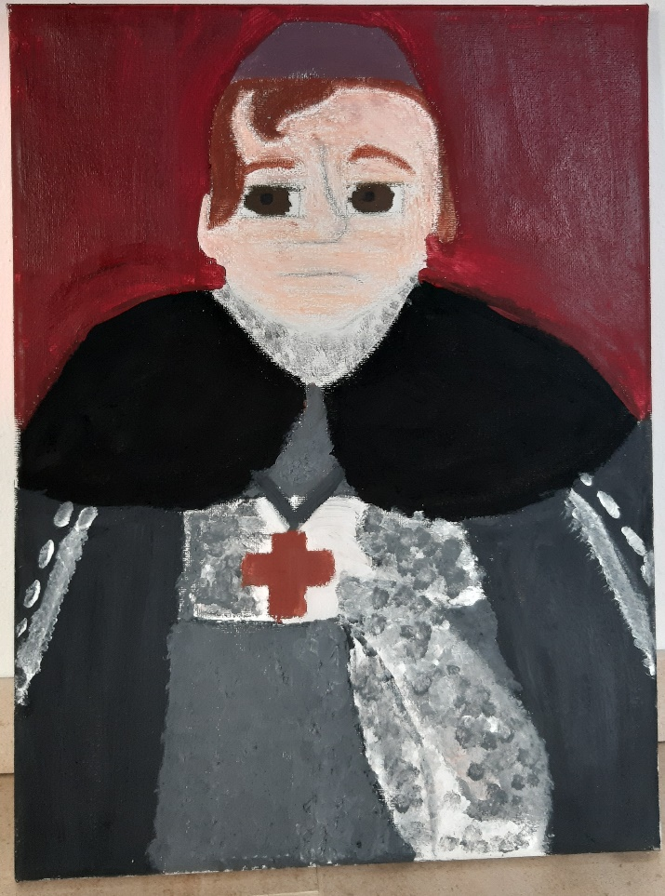
Neva Bradaškja, Slomškov portret, 4.a

